Skylineによるターゲットメタボロミクス解析
Skylineターゲットプロテオミクス環境で、Skylineドキュメントにインポートした代謝物測定Rawデータも解析可能です。本来プロテオミクスの使用目的で開発されたSkylineですが、メタボライト（代謝産物）をはじめとする小分子を扱う作業にも利用ができるようになっています。実際Skylineを利用したさまざまなタイプのデータ解析（SRM、MS1フィルタDIA、ターゲットMS/MS、など）のためのチュートリアルも用意されています。本チュートリアルでは、メチオニン経路化合物のグループのMRM検定構築を例にしながら、メタボライトなどの小分子をターゲットとするSkylineの利用をについて説明します。
します。
Skylineは、ターゲット定量的質量分析研究のための装置（メーカー）に依存しないプラットフォームの提供を目指しています。Agilent、SCIEX、Bruker、Shimadzu、Thermo-Scientific、およびWatersの各メーカーの装置から、rawデータをインポートすることが可能です。さまざまな装置プラットフォームからデータをインポートすることで、装置間の比較および複数施設間での共同研究や比較も可能になります。

はじめに
チュートリアルを始める前に、次のZIPファイルをダウンロードしてください:
https://skyline.gs.washington.edu/tutorials/SmallMolecule.zip
この中のファイルを、コンピュータ上のフォルダで解凍します:
C:\Users\bspratt\Documents
これにより新しいフォルダが作成されます:
C:\Users\bspratt\Documents\SmallMolecule
このフォルダにはチュートリアルに必要なすべてのファイルが含まれています。ここでSkylineを起動すると、新しいドキュメントが表示されます。

トランジションリストのインポート
メタボライトトランジションリストをSkylineドキュメントに取り込む最も簡単な方法は、空白ドキュメントから始めて、[編集] >[挿入] > [トランジションリスト] メニュー項目を利用することです。
[注: [ファイル] > [インポート] > [トランジションリスト] メニュー項目は、非プロテオミクスデータには対応しておらず、どの列がメタボライトに対応するか判別できません。]
最初に各プリカーサーおよびプロダクトの電荷状態、イオン組成または質量（m/z）を、Skylineで指定する必要があります。プロダクトイオン情報がない場合、入力値はプリカーサーターゲットの数値と認識されます。質量の同じプリカーサーから対応するプロダクトが複数存在する場合は、ペプチドの場合と同様、単一プリカーサーからの複数トランジションを示すものと認識されます。

イオン組成についての注意
プロテオミクスの場合はプロトン化によるイオン化が一般的です。そのため電荷ペプチドを説明するのに必要とされるものは、その配列および電荷状態に簡略化されます。そのためSkylineでは必要に応じて、陽子（電子が1つ取れた水素）を化学式に追加するだけですみます。しかしながらメタボライトなどの多くの低分子の場合、イオン化はナトリウム獲得、水素損失、など様々な可能性が考えられます。Skylineが採用する最も信頼性がい方法はイオンの組成を利用するものです。例えば単一電荷分子がナトリウム獲得によりイオン化される場合、Skylineインターフェイスで提示するイオン組成にナトリウム原子を追加することになります。（注: トランジションリストをプリカーサーおよびプロダクト両方のm/z値の観点から完全に説明することも可能ですが、イオン組成の情報すなわち化学式なしではSkylineは同位体分布を提供できません）。

トランジションリストの挿入
メタボライトをターゲットとするSkylineドキュメントを作成するには以下の手順を実行します:
- Excel内で「SMTutorial_TransitionList.csv」ファイルを特定して開きます。
- [編集] メニューで [挿入] を選択して、[トランジションリスト] をクリックします。
Skylineに [挿入] フォームが以下のように表示されます:
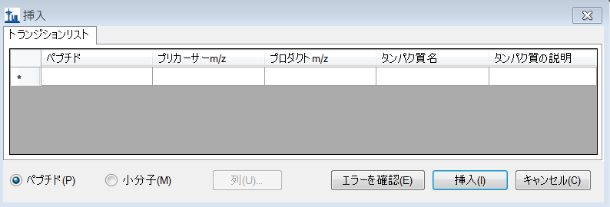
起動されたら、以下の手順で小分子フィールドを受け入れるよう変更します:
- フォーム下部の [小分子] を選択します。
フォームは以下のようになります:
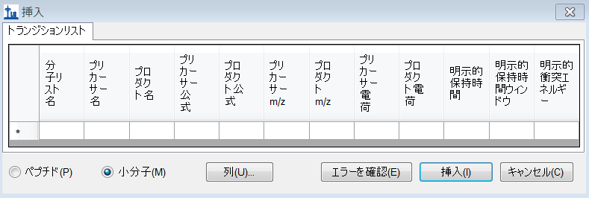
トランジションリストスプレッドシートに、以下の値が見えます:
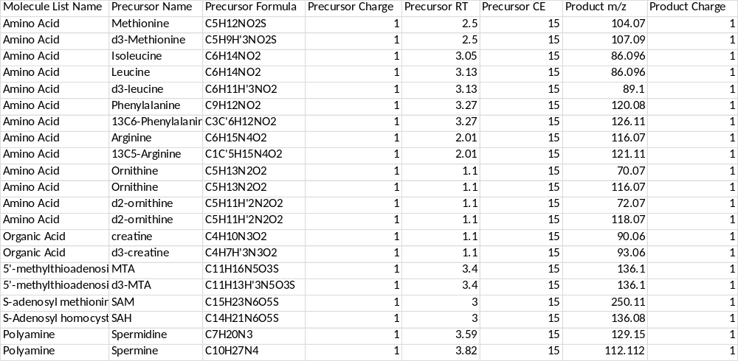
[挿入] フォーム内に追加の列ヘッダーがあるのが見えますが、列の順序はスプレッドシート内のフォームとは同一ではありません。これは簡単に修正できます:
- [列] ボタンをクリックして、スプレッドシートに表示されていない列のチェックをオフにします。
これにより、列選択メニューは以下のように表示されます:
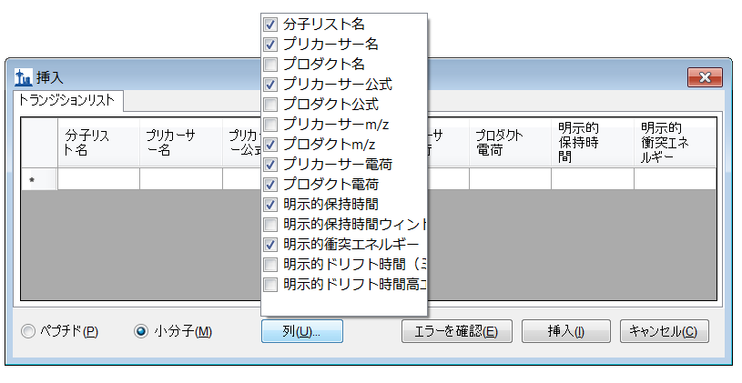
次に、以下の手順で [挿入] フォーム内の列を再並べ替えします:
- 各列ヘッダーをクリック＆ドラッグして、スプレッドシートと一致する順序へと移動させます。
[挿入] フォームは以下のように表示されます:
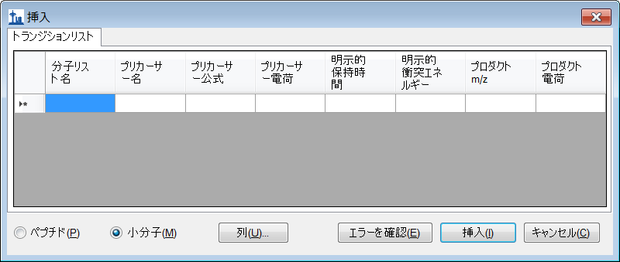
スプレッドシートで指定されているトランジションを追加するには、以下の手順を実行します:
- ヘッダーを含む最初の行を除く、スプレッドシートのコンテンツを選択します。
- ツールバーの [コピー] ボタンをクリック。
- Skylineに戻ります。
- キーボードのCtrl-Vを押して貼り付けます。
- [エラーを確認] ボタンをクリック。
注: 誤ってヘッダーの行をコピーした場合、または列順序が違う場合は、この時点で誤りが認識できます。誤りがない場合、「挿入」フォームは以下ように見えます:
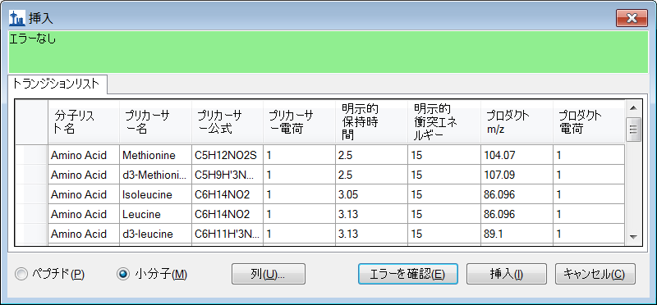
- [挿入] ボタンをクリック。
これでSkylineドキュメントは以下のように見えます:
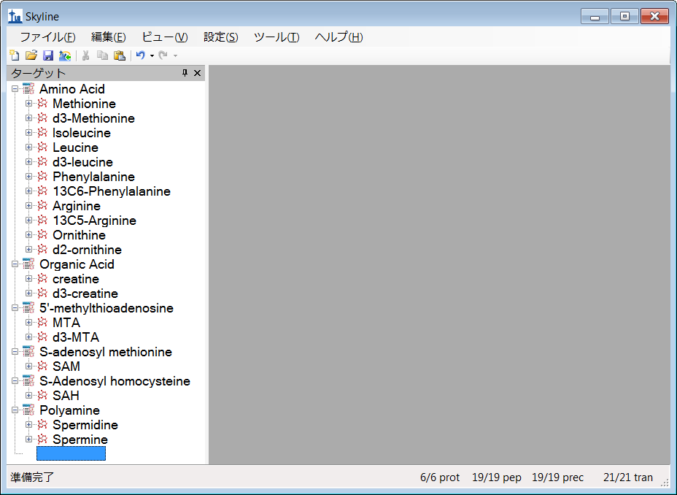
ターゲットの一部は、例えばメチオニンとd3-メチオニンといった、重同位体標識のが存在することがあります。単一ペプチド元素内の同位体標識プリカーサーをSkylineでグループ化することに慣れている場合、上記を小分子の機能欠損と見なしてしまう可能性があるので注意が必要です。
この時点で、装置メソッド、プリカーサー単離リスト（PRM用）、またはトランジションリスト（SRM用）のいずれかをエクスポート可能です。この手順の実行方法の詳細については、ターゲットメソッドの編集、定量実験、またはターゲットMS/MS（PRM）チュートリアルをご覧ください。

Raw Data Fileのインポート
本チュートリアルでは、エクスポートされたMassLynx装置メソッドを利用して取得したrawデータを、Waters Xevo TQS装置からインポートします。これを行うには、以下の手順を実行します。
- [ファイル] メニューで、[保存] をクリックします。（Ctrl-S）
- このドキュメントを、「Amino Acid Metabolism.sky」として作成したチュートリアルフォルダ内に保存します。
- [ファイル] メニューで、[インポート] を選択して [結果] をクリックします。
- [結果をインポート] フォーム内の [OK] ボタンをクリックして、1回注入された繰り返し測定をインポートします。
- 最初にリストされた項目をクリックしShiftキーを押し下げながら最後の項目をクリックして、チュートリアルフォルダ内の18のrawデータフォルダすべてを選択します。
[結果ファイルをインポート] フォームは以下のように見えます:
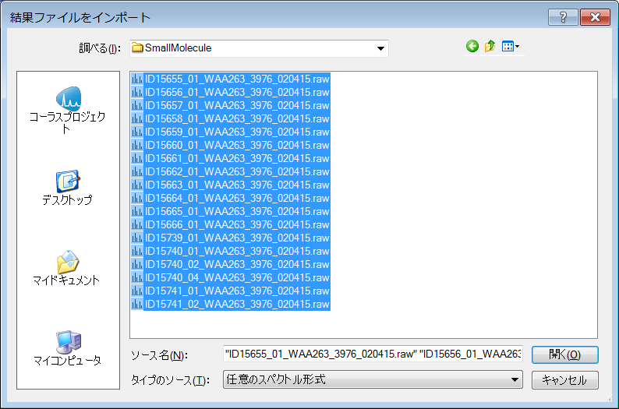
- [開く] ボタンをクリックします。
- 共通プリフィックスを削除するか聞かれた場合は、[削除しない] ボタンをクリックします。
当該ファイルは、特定のアミノ酸欠乏条件下のがん細胞株の代謝物データです。メチオニン、アルギニン、または両方を3時間欠乏させて代謝にどのような変化が生じるのかを調べています。¹
ファイル名および条件は以下の通りです:
ID15739_01_WAA263_3976_020415 – double blank
ID15740_01_WAA263_3976_020415 – Extraction Blank (contains SIL standards)
ID15740_02_WAA263_3976_020415 – Extraction Blank (contains SIL standards)
ID15740_04_WAA263_3976_020415 – Extraction Blank (contains SIL standards)
ID15655_01_WAA263_3976_020415 – All AA Sample 1
ID15656_01_WAA263_3976_020415 – All AA Sample 2
ID15657_01_WAA263_3976_020415 – All AA Sample 3
ID15658_01_WAA263_3976_020415 – Minus Met Sample 1
ID15659_01_WAA263_3976_020415 – Minus Met Sample 2
ID15660_01_WAA263_3976_020415 – Minus Met Sample 3
ID15661_01_WAA263_3976_020415 – Minus Arg Sample 1
ID15662_01_WAA263_3976_020415 – Minus Arg Sample 2
ID15663_01_WAA263_3976_020415 – Minus Arg Sample 3
ID15664_01_WAA263_3976_020415 – Minus Arg, Minus Met Sample 1
ID15665_01_WAA263_3976_020415 – Minus Arg, Minus Met Sample 2
ID15666_01_WAA263_3976_020415 – Minus Arg, Minus Met Sample 3
ID15741_01_WAA263_3976_020415 – Pooled QC Sample 1
ID15741_02_WAA263_3976_020415 – Pooled QC Sample 2
当該ファイルは瞬時にインポートされ、Skylineウィンドウはこのように見えます:
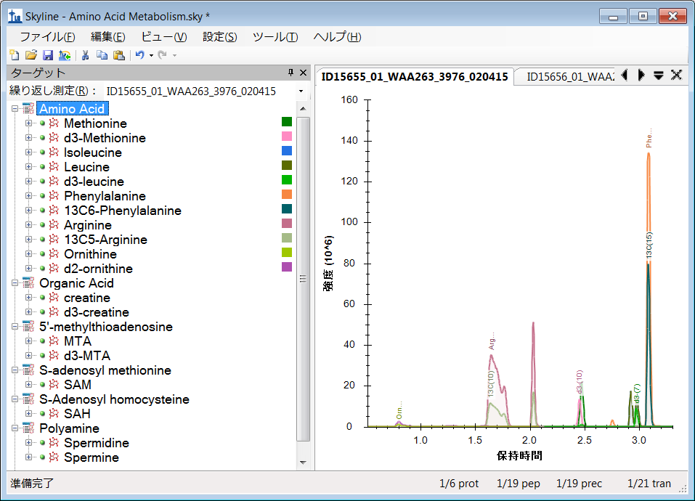
Skyline概要グラフを利用して個別のターゲットを表示するには、以下の手順を実行します:
- [ビュー] メニューで、[ピーク領域] を選択して [繰り返し測定比較] をクリックします。
- [ビュー] メニューで、[保持時間] を選択して [ピーク領域] をクリックします。
- これらのビューをクリック＆ドラッグして、クロマトグラムグラフの上に重ね合わせます。
- [ターゲット] ビュー内の最初のターゲット「Methionine（メチオニン）」を選択します。
Skylineドキュメントは以下のように見えます:

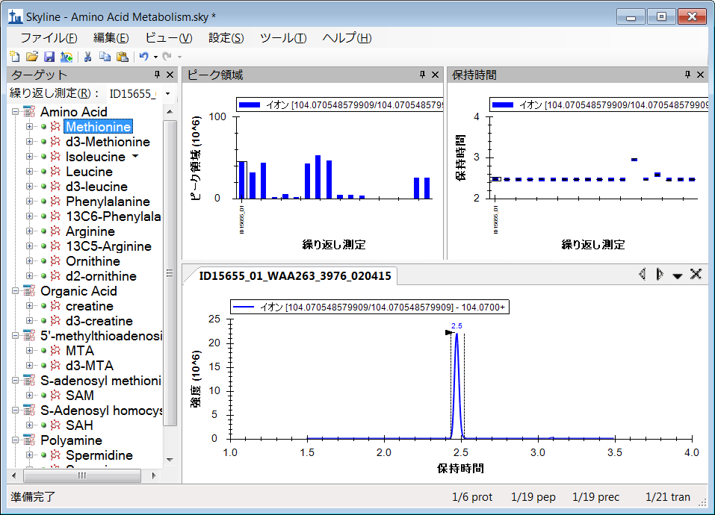

本チュートリアルでは、プリカーサーイオン組成およびプロダクトイオンm/zを指定したメタボライトのターゲットメタボロミクスのデータ解析を紹介しました。代謝学研究でよく見られるように得られた複数の測定データセットをインポートし、既存のSkyline機能を利用して、データ解析を行うのは今後急速に発展することが期待されるメタボロミクス分野で必要不可欠な解析技術となるでしょう。

参考文献
1. Tang, X. et al.Comprehensive Profiling of Amino Acid Response Uncovers Unique Methionine-Deprived Response Dependent on Intact Creatine Biosynthesis.PLoS Genet 11, e1005158 (2015).

